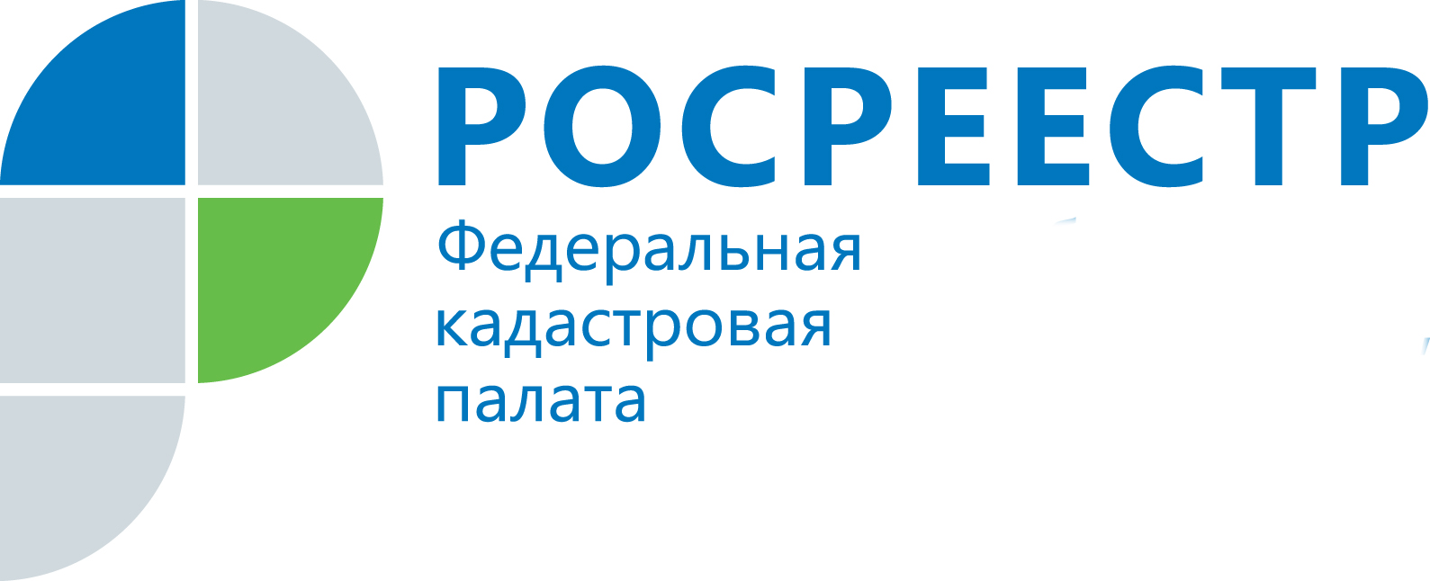
ПРЕСС-РЕЛИЗ

Кадастровая палата предлагает оперативно исправить технические ошибки
С апреля 2019 года в сообществе Кадастровой палаты по Челябинской области в социальной сети «Вконтакте» появилась возможность сообщить о технических ошибках в сведениях Единого государственного реестра недвижимости.
Единственным достоверным источником информации обо всей учтенной и зарегистрированной недвижимости на территории Российской Федерации является Единый государственный реестр недвижимости. По состоянию на 1 апреля 2019 года в реестре недвижимости Челябинской области содержится 3,8 млн объектов недвижимости, из них, 1,1 млн земельных участков и 2,7 млн объектов капитального строительства. Поскольку реестр недвижимости формировался продолжительное время на основании нескольких источников, в его сведениях возможны технические ошибки. Техническая ошибка представляет собой несоответствие сведений реестра и правоустанавливающих документов.
Если правообладатель недвижимости узнал, что сведения в документах и реестре отличаются (чаще всего это касается адреса, площади, назначения или вида объекта, разрешенного использования земельных участков и пр.), желательно как можно скорее сообщить об этом в орган регистрации прав. Ранее это было возможно путем направления личных обращений или заявлений об исправлении технических ошибок, представленных через Многофункциональные центры.
С апреля текущего года в сообществе Кадастровой палаты по Челябинской области Вконтакте (vk.com/fkp74) функционирует раздел «Исправление технических ошибок в сведениях ЕГРН» (Обсуждения сообщества). В данной теме следует указать подробную информацию об объекте и приложить документы, подтверждающие наличие такой ошибки. После проведения проверки представленных данных, если отсутствует необходимость направления запросов в иные органы, а также если исправление технической ошибки в записях не нарушает законные интересы правообладателя, специалисты Кадастровой палаты внесут изменения в реестр в течение 3 р.д. Правообладателю по факту рассмотрения документов сообщат о результатах в этом же обращении в социальной сети.

Пресс-служба филиала ФГБУ «ФКП Росреестра» по Челябинской области

Пресс-служба
филиала Федеральной кадастровой палаты
Росреестра по Челябинской области
Тел. 8 (351) 728-75-00 (доб. номер 2230, 2223)
E-mail: pressafgu74@mail.ru
Сайт: kadastr.ru (регион - Челябинская область)
ВКонтакте: vk.com/fkp74

